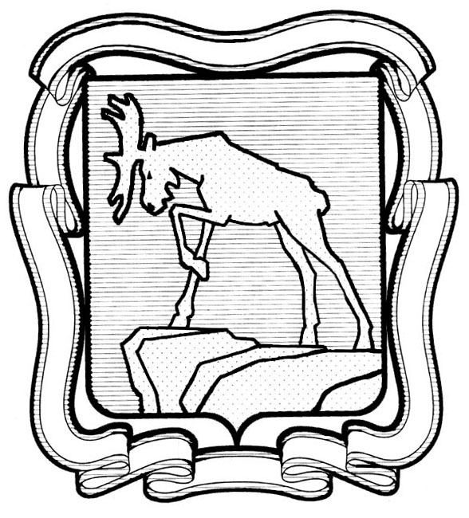
проект

СОБРАНИЕ ДЕПУТАТОВ МИАССКОГО ГОРОДСКОГО ОКРУГА
ЧЕЛЯБИНСКАЯ ОБЛАСТЬ
_____________ СЕССИЯ СОБРАНИЯ ДЕПУТАТОВ МИАССКОГО
ГОРОДСКОГО ОКРУГА ШЕСТОГО СОЗЫВА

РЕШЕНИЕ №

от 2022 года

О внесении изменений в Решение Собрания депутатов Миасского городского округа от 25.11.2022 г. №3 «Об установлении расходных обязательств Миасского городского округа на 2023 год и плановый период 2024 и 2025 годов по исполнению государственных полномочий»

Рассмотрев предложение Главы Миасского городского округа Г.М. Тонких внесении изменений в Решение Собрания депутатов Миасского городского округа от 25.11.2022 г. №3 «Об установлении расходных обязательств Миасского городского округа на 2023 год и плановый период 2024 и 2025 годов по исполнению государственных полномочий», учитывая рекомендации постоянной комиссии по вопросам экономической и бюджетной политики, в соответствии со статьей 86 Бюджетного Кодекса Российской Федерации, с Положением «О бюджетном процессе в Миасском городском округе», утвержденным Решением Собрания депутатов Миасского городского округа от 30.10.2015 г. №9, с проектом Закона Челябинской области «Об областном бюджете на 2023 год и на плановый период 2024 и 2025 годов», руководствуясь Федеральным законом от 06.10.2003 г. №131-ФЗ «Об общих принципах организации местного самоуправления в Российской Федерации» и Уставом Миасского городского округа, Собрание депутатов Миасского городского округа,
РЕШАЕТ:
1. Внести изменения в Решение Собрания депутатов Миасского городского округа от 25.11.2022 г. №3 «Об установлении расходных обязательств Миасского городского округа на 2023 год и плановый период 2024 и 2025 годов по исполнению государственных полномочий» (далее – Решение), а именно: приложение к Решению изложить согласно Приложению к настоящему Решению.
2. Настоящее Решение опубликовать в установленном порядке.
3. Контроль исполнения настоящего решения возложить на постоянную комиссию по вопросам экономической и бюджетной политики.

Председатель Собрания депутатов
Миасского городского округа Проскурин Д.Г.

Глава Миасского городского округа Тонких Г.М.

